CALCOLO MOMENTO DI SERRAGGIO BULLONI

Secondo ASME VIII Div. 1 App. 2 e ANCC- VRS.1.U

Data 20/07/99

ITEM N° ……………………… MEMBRATURA …………………………

DATI DI INPUT

- pressione di progetto P = bar 12
- diametro esterno guarnizione Z = mm 15
- larghezza effettiva guarnizione N = mm 16
- fattore tenuta guarnizione m = .5
- carico assetto guarnizione Y = N/mm² 0
- soll. Ammiss. Bulloni temp. Prog. Sa1 = N/mm² 120
- Soll. Ammiss. Bulloni temp. Amb. Sa2 = N/mm² 120
- Numero bulloni nb.= 12
- Coeff. Attrito dado – appoggio f’ = .3
- Coeff. Attrito vite – dado f = .3
- Passo filetto p = mm 3
- Semiangolo al vertice filetto γ = ° 30
- Apertura chiave dado D_{d} = mm 323.8094
- Diametro medio filettatura D_{m} = mm 22.05144
- Area resistente bullone A_{b} = mm² 20.31
- Diametro nominale bullone D_{n} = mm 24

DATI DI OUTPUT

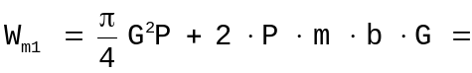 20.54602 N

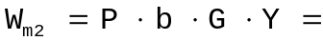 0 N

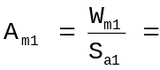 .1712168

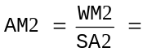 0

AM = il maggiore tra AM1 e AM2

Area bulloni installata

AB = nb * Ab = 243.72 mm²

- carico assiale bullone W = N 1219.456
W = ((AB + AM) /2 *SA2) / Numero bulloni
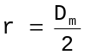
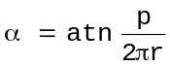 xx°
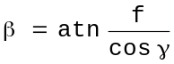 yy°

- momento serraggio M = N*mm 64550.37
